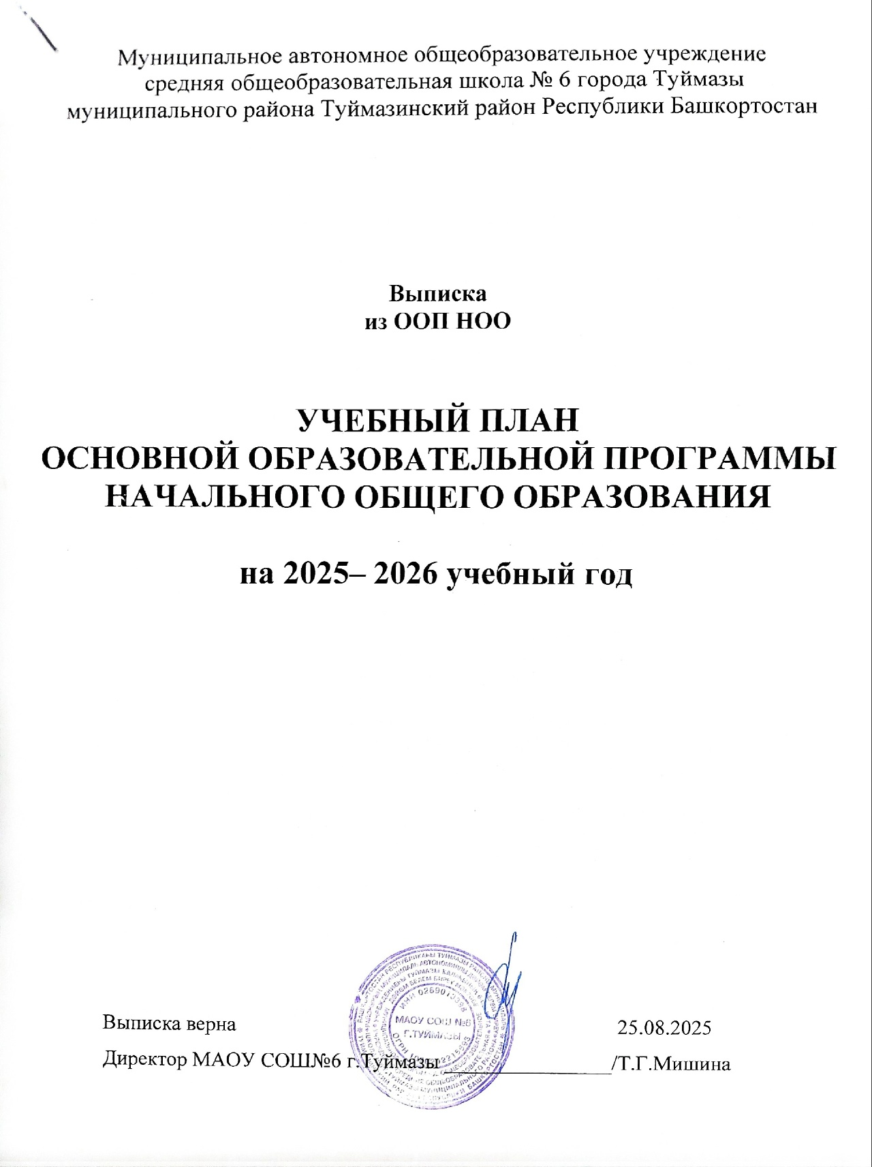
ПОЯСНИТЕЛЬНАЯ ЗАПИСКА
к учебному плану на 2025-2026 учебный год
Муниципального автономного общеобразовательного учреждения

средняя общеобразовательная школа № 6 г. Туймазы

муниципального района Туймазинский район Республики Башкортостан

Учебный план МАОУ СОШ №6 г. Туймазы, реализующий образовательную программу начального общего образования в соответствии с требованиями ФГОС -2021 основного общего образования, составлен на основании:
- Федерального Закона Российской Федерации от 29 декабря 2012 года №273-ФЗ «Об образовании в Российской Федерации»;
- Федеральный закон от 19.12.2023 № 618-ФЗ «О внесении изменений в Федеральный закон «Об образовании в Российской Федерации».
- Закона Российской Федерации от 12.03.2014 № 29-ФЗ «О языках народов Российской Федерации»;
- Закона Республики Башкортостан от 01 июля 2013 года N 696-з «Об образовании в Республике Башкортостан»;
- Закона Республики Башкортостан от 28.03.2014 № 75-з «О языках народов Республики Башкортостан»;
- Приказ Минпросвещения России от 31.05.2021 № 286 «Об утверждении федерального государственного образовательного стандарта начального общего образования» (в ред. Приказов Минпросвещения России от 18.07.2022 N 569, от 08.11.2022 № 955).
- Приказ Минпросвещения России от 22.01.2024 № 31 «О внесении изменений в некоторые приказы Министерства образования и науки Российской Федерации и Министерства просвещения Российской Федерации, касающиеся федеральных государственных образовательных стандартов начального общего образования и основного общего образования».
- Приказ Минпросвещения России от 18.05.2023 № 372 «Об утверждении федеральной образовательной программы начального общего образования».
- Приказа Минобрнауки РФ от 08.10.2010 № ИК-1494/19 «О введении третьего часа физической культуры»;
- Постановления Главного государственного санитарного врача Российской Федерации от 29.12.2010 № 189 «Санитарно-эпидемиологические требования к условиям организации обучения в общеобразовательных учреждениях» СанПиН 2.4.2.2821-10 (с изменениями, внесенными Постановлением Главного государственного санитарного врача РФ от 24.11.2015 № 81);
- Основной образовательной программы начального общего образования МАОУ СОШ №6 г. Туймазы;
- Программы развития МАОУ СОШ №6 г. Туймазы;
- Устава МАОУ СОШ №6 г. Туймазы.
Учебный план начального общего образования обеспечивает введение в действие и реализацию требований обновленных ФГОС основного общего образования, определяет общий объем нагрузки и максимальный объем аудиторной нагрузки обучающихся, состав и структуру обязательных предметных областей по классам (годам обучения).
Учебный план образовательной организации предусматривает возможность введения учебных курсов, обеспечивающих образовательные потребности и интересы обучающихся .
Учебный план включает в себя обязательную часть и часть, формируемую участниками образовательных отношений, и составлен на 4-летний срок освоения.
Для обучающихся 2-4 классов продолжительность учебной недели составляет 5 дней, продолжительность урока – 40 минут. Для учащихся 1 классов продолжительность урока с сентября по декабрь 35 минут, а с января по май – 40 минут. Предельно допустимая аудиторная учебная недельная нагрузка обучающихся 1-го класса составляет 20 часов, 2-го класса –23 часа, 3-го класса – 23 часа, 4 класса – 23 часа. Продолжительность учебного года составляет 34 недели, для учащихся 1 класса - 33.
Объем обязательной части ООП НОО составляет 80 %, объем части, формируемой участниками образовательных отношений из перечня, предлагаемого организацией - 20 % от общего объема ООП НОО, реализуемой в соответствии с требованиями к организации образовательного процесса к учебной нагрузке при 5 - дневной учебной неделе, предусмотренными Санитарными правилами и нормами
Соотношение обязательной части ООП НОО и части, формируемой участниками образовательных отношений
Класс | Обязательная часть  основной образовательной программы  основного общего образования |  | Часть, формируемая участниками  образовательных отношений  основной образовательной программы  основного общего образования
Класс | Количество часов | % от общего объема | Количество часов | % от общего объема
1 | 693 | 80% | 102 | 20%
2 | 748 | 80% | 136 | 20%
3 | 748 | 80% | 136 | 20%
4 | 782 | 80% | 136 | 20%
Итого | 2971 | 80% | 510 | 20%

Обязательная часть учебного плана определяет состав учебных предметов обязательных предметных областей для имеющей государственную аккредитацию образовательной организации, реализующей образовательную программу основного общего образования, и учебное время, отводимое на их изучение по классам (годам) обучения.
Предметная область «Русский язык и литературное чтение» включает в себя учебные предметы «Русский язык» и «Литературное чтение». Предусматривается изучение русского языка в 1- 4 классах - 5 часов в неделю, литературного чтения - 3 часа в неделю;
Предметная область «Родной язык и литературное чтение на родном языке» представлена предметами «Родной язык» - 0,5 часа в неделю в 1 - 4 классах,. «Литературное чтение на родном языке» - 0,5 часа в неделю в 1 - 4 классах и «Государственный (башкирский) язык Республики Башкортостан» - 1 час в неделю в 1 – 4 классах. Выбор родного языка и литературы для изучения зафиксирован письменными заявлениями родителей (законных представителей) и предусматривает изучение русского, башкирского и татарского языков. Такие заявления оформляются один раз на уровень основного общего образования. В соответствии с требованиями Федерального государственного образовательного стандарта начального общего образования (ФГОС НОО) для обучающихся 1 класса, не владеющих и (или) слабо владеющих родным языком разработана программа интегрированного курса по Родному языку и литературе «Родной край», включенная во внеурочную деятельность в обьеме 1 ч в неделю.
Предметная область «Иностранные языки» включает в себя учебный предмет «Иностранный язык (английский)» по 2 часа в неделю в 2 – 4 классах.
Предметная область «Математика и информатика» в 1 – 4 классах представлена учебным предметом «Математика» - 4 часа в неделю.
Предметная область «Общественно-научные предметы» в 1-4 классах включает в себя учебный предмет «Окружающий мир» - 2 часа в неделю.
Предметная область «Основы религиозных культур и светской этики» по заявлениям родителей был выбран модуль «Светская этика» по 0.5 часа в неделю в 4 классах.
Предметная область «Искусство» предусматривает изучение учебных предметов «Музыка» в 2-3 классах по 1 часу в неделю и в 1, 4 классах 0,5 часа в неделю, и «Изобразительное искусство» по 1 часу в неделю в 2-4 классах., 0.5 часа в 1 классе Дополнительно по 0,5 часа в неделю в 4 классах предметы этой области представлены в рамках внеурочной деятельности курсами «Музыка вокруг нас» в 1-4 классах, «Раскрасим мир сами» в 1-м классе
Предметная область «Технология» представлена учебным предметом «Труд (технология)» по 1 часу в неделю в 1-4 классах.
Предметная область «Физическая культура» включает в себя учебный предмет «Физическая культура». Изучение предмета «Физическая культура» предусмотрено из расчета 2 часа в неделю в 1-4 классах из обязательной части учебного плана и 1 час в неделю реализуется за счет часов внеурочной деятельности программой курса « «Орлята России»
Освоение образовательной программы, в том числе отдельной части или всего объема учебного предмета, курса, дисциплины (модуля) образовательной программы, сопровождается промежуточной аттестацией.
Промежуточная аттестация в 1-4 классах образовательной организации подразделяется на:
- годовую - оценка качества усвоения обучающимися всего объема содержания учебного предмета за учебный год;
- четвертную и полугодовую - оценка качества усвоения обучающимися содержания какой-либо части (частей) темы (тем) конкретного учебного предмета по итогам учебного периода (четверти, полугодия) на основании текущей аттестации;
- текущую - оценка качества усвоения содержания компонентов какой-либо части (темы) конкретного учебного предмета в процессе его изучения обучающимися по результатам проверки (проверок).
Промежуточная аттестация проходит в соответствии с Положением о формах, периодичности, порядке текущего контроля успеваемости и промежуточной аттестации обучающихся:
- по итогам учебной четверти по предметам с недельной нагрузкой более 1 часа;
- по итогам учебного года с недельной нагрузкой 1 час.
Итоговая отметка за четверть определяется как среднее арифметическое текущих отметок и выставляется в соответствии с правилами математического округления, годовая отметка определяется как среднее арифметическое четвертных отметок.
Четвертная аттестация, годовая аттестация могут сопровождаться выполнением обучающимися тематических, итоговых контрольных работ, диктантов, тестов, зачетов, защитой реферата, проектной работой и др. Все эти виды работ осуществляются в соответствии с рабочими программами учителей.
Промежуточная аттестация по итогам учебного года проводится с 02.05.2023 г. по 20.05.2023 г. без прекращения учебного процесса.
При промежуточной аттестации обучающихся применяются следующие формы оценивания:
- пятибалльная система оценивания в виде отметки (в баллах),
- без отметочное оценивание в виде зачета.
Критерии оценивания по каждому предмету разрабатываются педагогом, согласуются с методическим объединением по данному предмету и фиксируются в рабочих программах по учебному предмету.

УЧЕБНЫЙ ПЛАН на 2025 – 2026 учебный год для обучающихся 1 – 4 классов
Предметные области | Учебные предметы  (учебные курсы)  классы | Количество часов в неделю/год
Предметные области | Учебные предметы  (учебные курсы)  классы | 1 класс |  | 2 класс |  | 3 класс |  | 4 класс |  | год
Предметные области | Учебные предметы  (учебные курсы)  классы | в неделю | год | в неделю | год | в неделю | год | в неделю | год | год
ОБЯЗАТЕЛЬНАЯ ЧАСТЬ
Русский язык и литературное чтение | Русский язык | 5 | 165 | 5 | 170 | 5 | 170 | 5 | 170 | 675
Русский язык и литературное чтение | Литературное чтение | 3 | 99 | 3 | 102 | 3 | 102 | 3 | 102 | 405
Родной язык и литературное чтение на родном языке | Родной язык | 0,5 | 17 | 0.5 | 17 | 0.5 | 17 | 0.5 | 17 | 68
Родной язык и литературное чтение на родном языке | Государственный (башкирский) язык Республики Башкортостан | 1 | 33 | 1 | 34 | 1 | 34 | 1 | 34 | 135
Родной язык и литературное чтение на родном языке | Литературное чтение на родном языке | 0.5 | 17 | 0.5 | 17 | 0.5 | 17 | 0.5 | 17 | 68
Иностранный язык | Иностранный язык | 0 | 0 | 2 | 68 | 2 | 68 | 2 | 68 | 204
Математика и информатика | Математика | 4 | 132 | 4 | 136 | 4 | 136 | 4 | 136 | 540
Обществознание и естествознание ("окружающий мир") | Окружающий мир | 2 | 66 | 2 | 68 | 2 | 68 | 2 | 68 | 270
Основы религиозных культур и светской этики | Основы религиозных культур и светской этики | 0 | 0 | 0 | 0 | 0 | 0 | 0.5 | 17 | 17
Искусство | Изобразительное искусство | 0.5 | 17 | 1 | 34 | 1 | 34 | 0.5 | 17 | 101
Искусство | Музыка | 0.5 | 17 | 1 | 34 | 1 | 34 | 1 | 34 | 118
Технология | Труд (технология) | 1 | 33 | 1 | 34 | 1 | 34 | 1 | 34 | 135
Физическая культура | Физическая культура | 2 | 66 | 2 | 68 | 2 | 68 | 2 | 68 | 270
Количество часов в неделю: |  | 20 | 660 | 22 | 748 | 22 | 748 | 23 | 782 | 2971
Часть, формируемая участниками образовательных отношений: |  | 0 | 0 | 0 | 0 | 0 | 0 | 0 | 0 | 0
Количество часов с часть формируемой в неделю: |  | 0 | 0 | 0 | 0 | 0 | 0 | 0 | 0 | 0
 | ВСЕГО | 20 |  | 23 |  | 23 |  | 23 |  | 0
Максимально допустимая аудиторная недельная нагрузка (5-дневная учебная неделя) |  | 20 |  | 23 |  | 23 |  | 23 |  | 5875
Курсы внеурочной деятельности
«Орлята России» |  | 1 | 33 | 1 | 34 | 1 | 34 | 1 | 34 | 135
«Разговоры о важном» |  | 1 | 33 | 1 | 34 | 1 | 34 | 1 | 34 | 135
Интегрированный курс по родному языку и литературе «Родной край» |  | 1 | 33 |  |  |  |  |  |  | 33
Театральный кружок |  |  |  |  |  | 1 | 34 |  |  | 34
«Музыка вокруг нас» |  |  |  |  |  |  |  | 0,5 | 17 | 17
«Функциональная грамотность» |  | 1 | 33 | 1 | 34 | 1 | 34 | 1 | 34 | 135
ВСЕГО |  | 4 | 132 | 3 | 136 | 4 | 136 | 3.5 | 136 | 540
 |  | 24 |  | 26 |  | 27 |  | 26.5 |  | 6413

изменения в ФОП НОО в связи с изменением ФРП по учебному предмету «Труд (технология)»

